3. LA PASTANAGA FA TRAMPES.
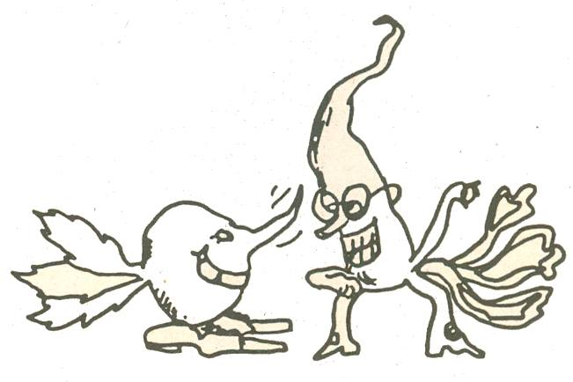

- Ara que el Bolet se n’ha anat, què farem? - pregunta el Rave.
- Fem una cursa fins l’estany - contesta la Pastanaga.

El Rave no creu el que està sentint

- Per què voldrà fer una cursa amb mi? - es diu el Rave-, sap que la guanyaré.

La Pastanaga és la millor saltadora del jarddí però el Rave és el millor corredor, corre tan ràpid que quasi sempre guanya el primeri de la Gran Cursa. La Gran cursa té lloc cada any entre els millors corredors de tots els jardins.

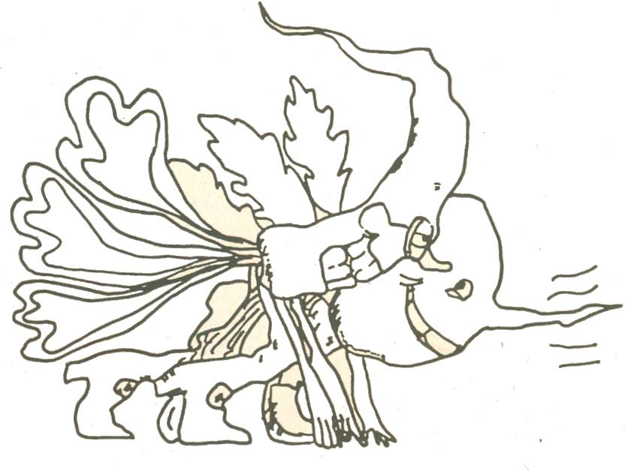
- Està bé – diu el Rave – seguirem el caminet.
- Un, dos, tres, ja! – surten a la carrera.

El Rave no sap que la Pastanaga li vol fer una mala jugada.
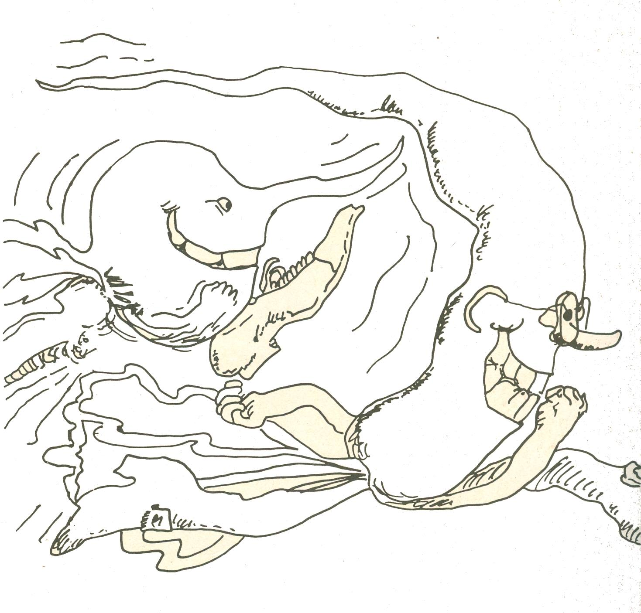
- Faré trampes –es diu la Pastanaga-, prendré la drecera secreta entre els arbres fins a l’estany. El Rave es quedarà ben sorpresa de veure que he arribat abans que ell. Des de la sortida, la Pastanaga passa al Rave.

- Surt sempre massa de pressa –pensa el Rave-, aviat es cansarà i l’agafaré.

La Pastanaga passa el primer revolt del camí i s’amaga . El Rave passa de llarg i la Pastanaga agafa la drecera. El Rave ja ha corregut un bon tros:

- Fa estona que hauria d’haver agafat la Pastanaga –es diu el Rave, i es posa a córrer més ràpid del que mai havia corregut abans, però no aconsegueix agafar la Pastanaga.

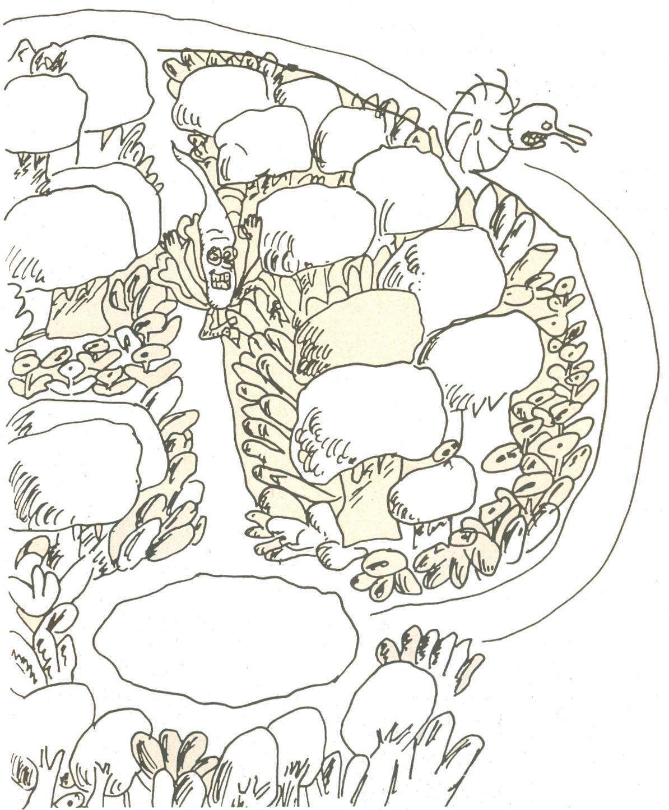
El Rave arriba l’estany sense alè. La Pastanaga ja ha arribat, la troba asseguda, i l’espera.

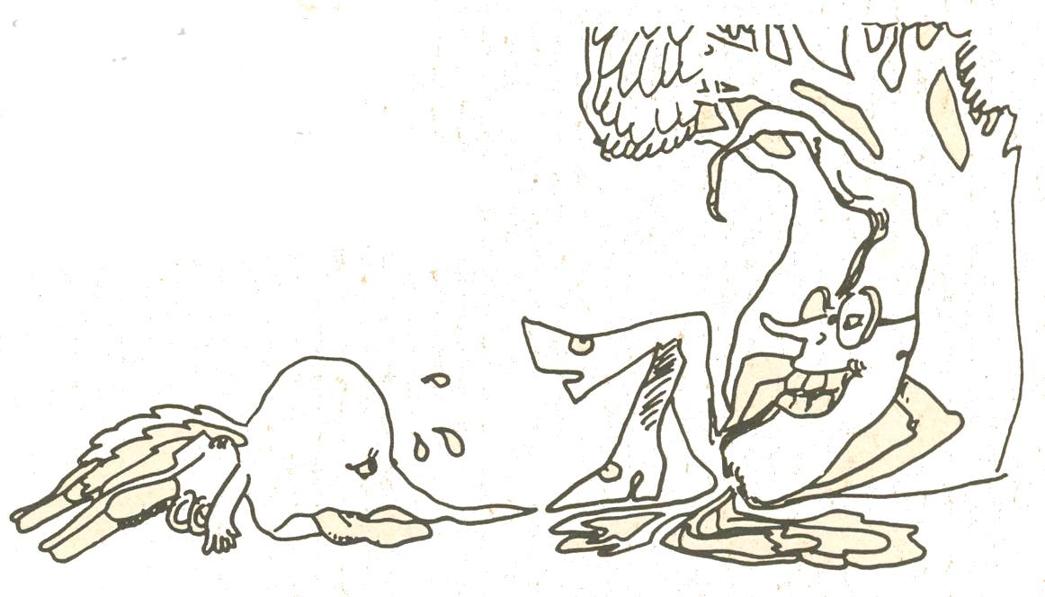
- T’he guanyat –exclama arrogantment la Pastanaga.
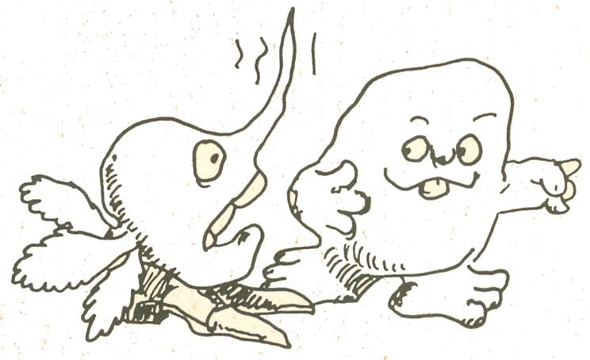
Una mica més tard el Rave encara no entén com s’ho ha fet la Pastanaga per guanar-lo.

- Potser ha Arafat la drecera –comenta innocentment la Patata.
- Quina drecera? –diu el Rave.
- La drecera a través dels arbres –respon la Patata.
- És clar! –diu el Rave-, la Pastanaga ha fet trampes. Ja li ensenyaré jo a fer trampes.
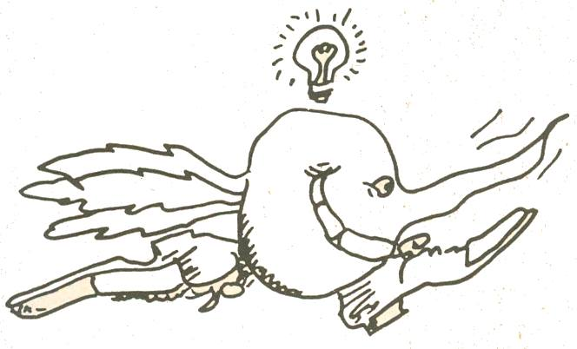

El Rave intenta trobar una manera de venjar-se. Es posa a pensar, i després de donar-li voltes se’n va a veure la Pastanaga.

- Tinc una bona notícia per a tu –diu el Rave-, ara que has guanyat ets tu qui haurà de córrer en el meu lloc a la Gran Cursa. Estic segur que guanyaràs el primer premi. Tots estarme orgullosos de tu.
- Oh, no –pensa la Pastanaga- ara sí que m’ha agafa.
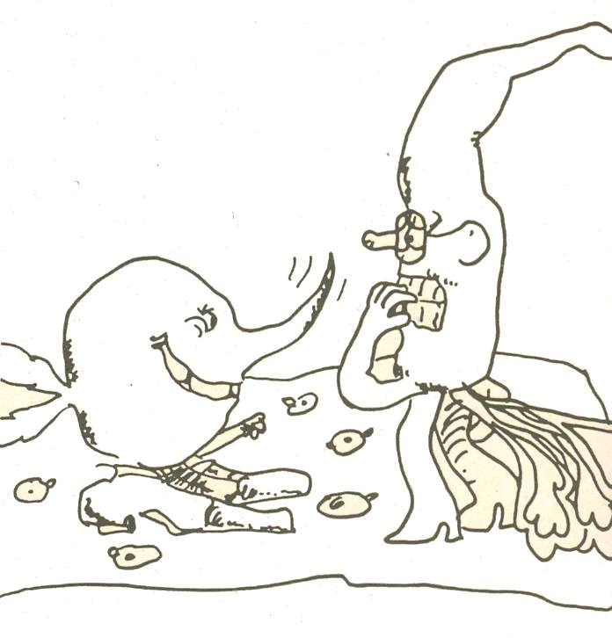

El Rave anuncia que la Pastanaga correrà a la Gran Cursa. Tothom està content i troba que és una bona idea.

- Oh! Pastanaga –diu la Remolatxa–, hi anirem tots per encoratjar-te i veure’t guanyar.

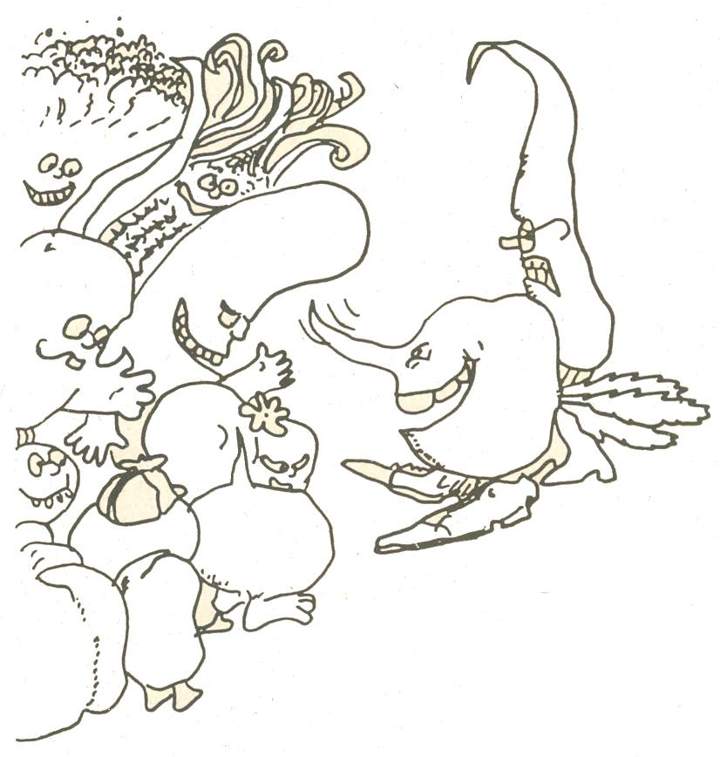
Com més s’acosta el dia de la Gran Cursa, més es desespera la Pastanaga:

- No tan sols perdré la cursa, sinó que a sobre tothom es burlarà de mi. Què puc fer? … Què puc fer? Si no hagués fet trampes, no em veuria ficada en aquest embolic. No tinc més que una sortida: faré veure que estic malalta.

No falten més de tres dies per a la Gran Cursa quan la Pastanaga es fica al llit.
- Què és el que no funciona? –li pregunta el Rave.
- No em trobo gaire bé –respon la Pastanaga.

El Rave sap que la Pastanaga s’està fent la malalta.
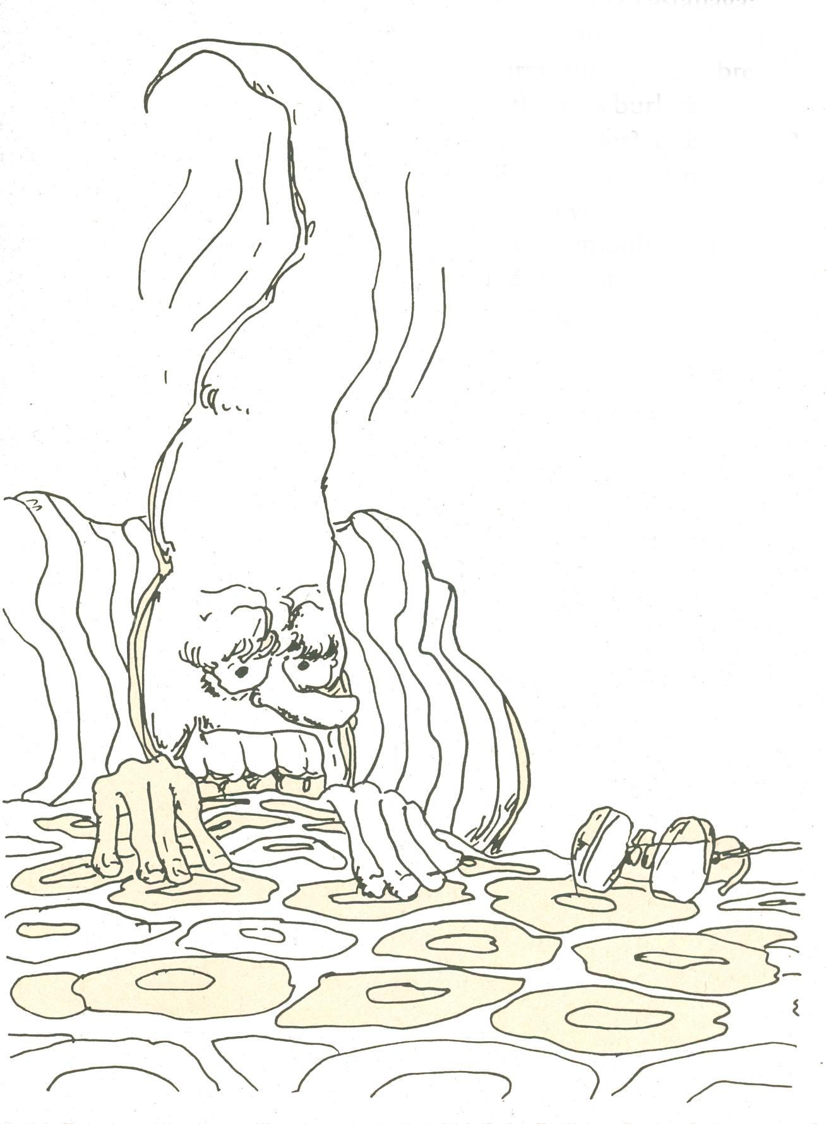
- Llàstima que estiguis malalta –diu el Rave-, avui anem a banyar-nos a l’estany.

Pobra Pastanaga. No pot anar a banyar-se amb els altres. L’endemà la Pastanaga encara és al llit. Aquesta vegada el Rave li diu:

- Llàstima que encara estiguis malalta, Pastanaga, perquè avui anem tots a la festa del Tomàquet.
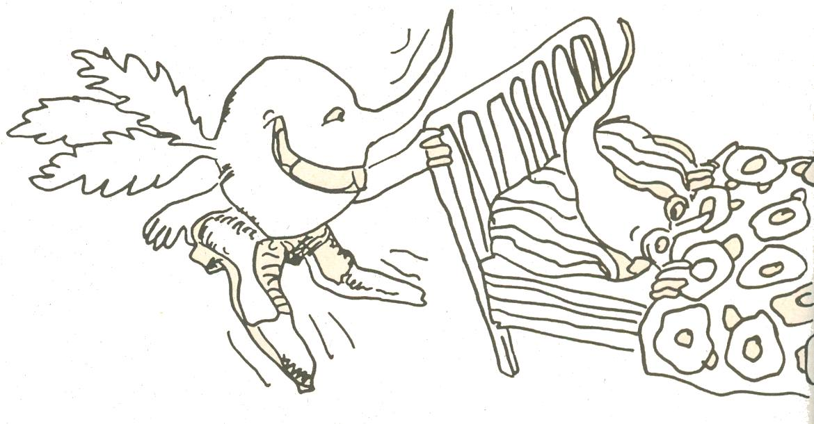

La Pastanaga s’ha de quedar avorrida al llit un altre cop.

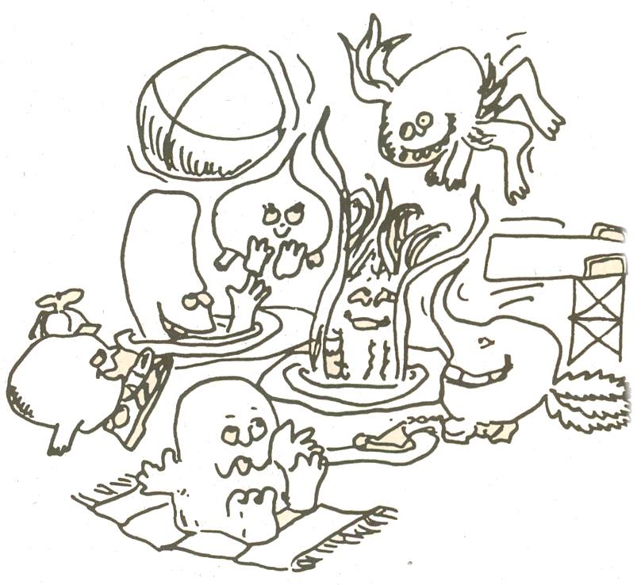
El dia de la Gran Cursa ha arribat.

- Lleva’t Pastanaga!!! Avui és el teu gran dia –diu el Rave-, tothom espera per veure’t córrer.
- No puc pas –respon la Pastanaga-, encara estic malalta.
- Llàstima –diu el Rave-, llavors suposo que caldrà que jo corri en el seu lloc.
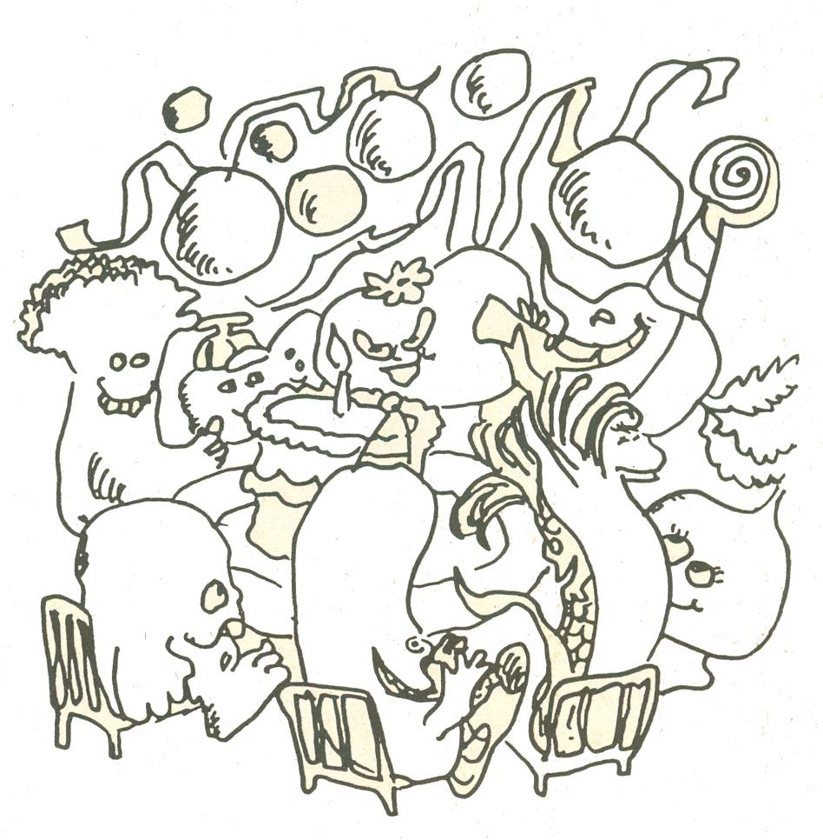

Pobra Pastanaga, es queda al llit un altre dia, el tercer, mentre els altres es diverteixen a la Gran Cursa. El Rave guanya la Gran Cursa i tothom l’aclama.

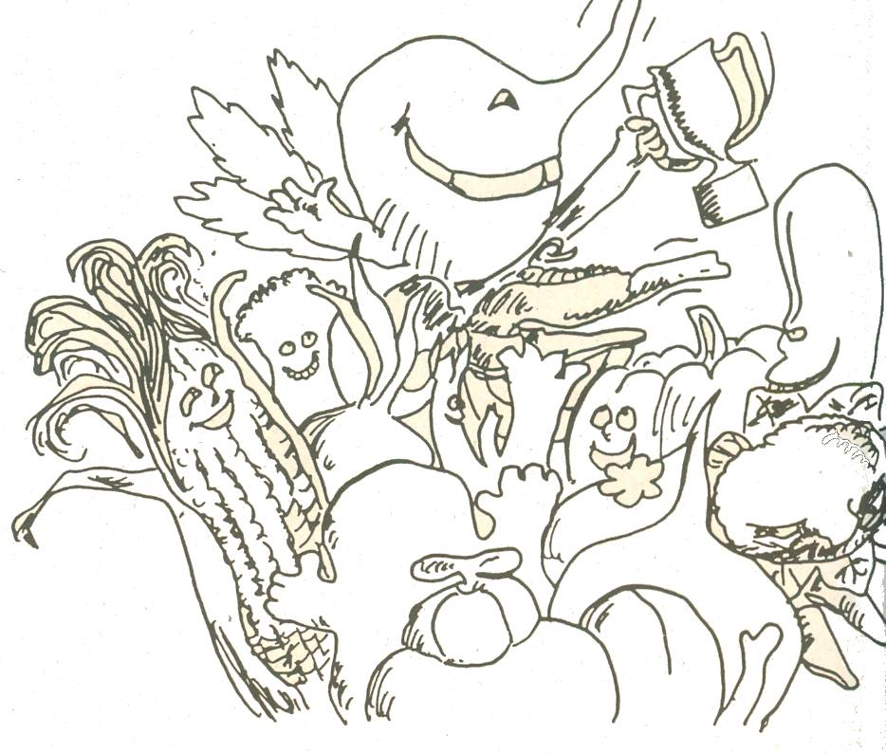 Fi.

